**LAPORAN PRAKTIKUM**

**PEMROGRAMAN WEB**



**oleh:**

**FARKHAN 20081010060**

**PROGRAM STUDI INFORMATIKA**

**FAKULTAS ILMU KOMPUTER**

**UNIVERSITAS PEMBANGUNAN NASIONAL “VETERAN”**

**JAWA TIMUR**

**2022**

# HTML DAN CSS

## SOAL dan JAWABAN

1. Soal : Buatlah sebuah web profile yang menceritakan diri Saudara/i menggunakan HTML + CSS.

Jawaban : web profile yang saya buat akan menampilkan beberapa data di antaranya ialah nama, deskripsi diri, dan foto diri saya yang termuat dalam web tersebut. Untuk kode dan hasilnya akan ditampilkan dan dijelaskan pada bagian selanjutnya.

1. Soal : Dari hasil soal no 1a, Sempurnakan / Buat ulang web profile yang menceritakan diri Saudara/i itu menggunakan HTML5 + CSS3 agar lebih menarik dan interaktif.

Jawaban : Pada tugas 2, saya membuat webnya menjadi lebih menarik dengan menggunakan HTML5 dan CSS3. HTML5 memiliki kelebihan dibandingkan dengan HTML satu di antaranya ialah HTML5 memungkinkan untuk membuat web yang responsive. HTML5 juga memiliki sintak yang lebih sederhana, misalnya dengan adanya tak <section> dapat mempermudah proses pembuatan web.

Pada pembuatan web kali ini saya juga menggunakan CSS3 yang memiliki kelebihan dibandingkan dengan CSS. Satu di antara kelebihannya ialah dapat membuat web menjadi lebih interaktif misalnya memunculkan konten secara perlahan. Kelebihan lainnya ialah dapat mengurangi penggunaan tak yang berulang-ulang, sehingga membuat web menjadi lebih ringan.

1. Soal : Jelaskan perbedaan / peningkatan yang Saudara/i dapatkan setelah menggunakan HTML 5 dan CSS3.

Jawaban : Perubahan yang saya buat pada web tugas 2 ini ialah sebagai berikut:

* Menggunakan font Montserrat, Poppins, dan Roboto yang saya ambil dari font google
* Menambahkan icon dan menggunakan svg sebagai icon pada web saya
* Menambahkan 2 section, yaitu section services dan section testimonial
* Menambahkan variabel pada CSS yang berisi warna yang banyak dipakai pada web saya

# PENULISAN KODE

File indeks.html pada soal 1.1.a.

|  |
| --- |
| <!DOCTYPE html>  <html lang="en">  <head>  <meta charset="UTF-8">  <meta http-equiv="X-UA-Compatible" content="IE=edge">  <meta name="viewport" content="width=device-width, initial-scale=1.0">  <title>Farkhan | Portfolio</title>  <link rel="stylesheet" href="style.css">  </head>  <body>  <div id="hero">  <div class="container">  <div class="left">  <p class="subheading">Hello, I am</p>  <h2 class="heading">  <div class="wrapper">Farkhan</div>  </h2>  <p class="desc">Saya adalah mahasiswa semester 4 pada program studi Informatika UPN "Veteran" Jawa Timur. Walaupun berkuliah di Surabaya, tetapi saya adalah orang cirebon kelahiran 2002.</p>  <div class="buttons">  <a href="#" class="primary-btn">See My Works</a>  </div>  </div>  <div class="right">  <img src="./img/profile2.jpg" alt="Farkhan">  </div>  </div>  </div>  <div id="services">  <div class="container"></div>  </div>    </body>  </html> |

Pada potongan kode diatas saya membuat dua buah div di dalam div container di dalam div hero. Dua div tersebut saya beri kelas dengan nama right dan left yang akan ditempatkan secara beriringan. Div right berisi informasi nama yang ditulis menggunakan h2 dan deskripsi diri saya yang ditulis menggunakan tag p.

File style.csspada soal 1.1.a.

|  |
| --- |
| * {  padding: 0;  margin: 0;  box-sizing: border-box;  }  html {  font-family: sans-serif;  font-size: 10px;  }  body {  background-color: #efebfa;  }  img {  width: 100%;  height: 100%;  }  a {  color: black;  text-decoration: none;  }  p {  font-size: 1.6rem;  color: #0d081a;  }  .container {  width: 90%;  margin: 0 auto;  max-width: 1000px;  }  .primary-btn {  display: inline-block;  background-color: #5924ed;  color: white;  font-size: 1.8rem;  padding: 0.6rem 1.6rem;  border-radius: 50px;  }  .buttons {  margin-top: 3rem;  display: flex;  align-items: center;  justify-content: flex-start;  gap: 2rem;  }  /* Hero */  #hero {  height: 100vh;  width: 100%;  padding-top: 5rem;  }  #hero .container {  display: flex;  align-items: center;  justify-content: center;  }  #hero .container .left {  flex: 6;  }  #hero .container .right {  flex: 8;  }  #hero .container .subheading {  font-size: 1.8rem;  font-weight: 500;  text-transform: uppercase;  color: #5924ed;  }  #hero .left .heading {  font-size: 6rem;  font-family: sans-serif;  font-weight: 900;  }  #hero .left .heading .wrapper {  display: inline-block;  overflow: hidden;  }  #hero .left .desc {  margin-top: 2.5rem;  max-width: 400px;  }  #hero .right {  text-align: right;  }  #hero .right img {  width: 100%;  max-width: 450px;  height: 500px;  object-fit: cover;  object-position: 50% 40%;  border-radius: 12%;  } |

Pada kode diatas merupakan pemberian style pada seluruh kode di file indeks.html yang telah dijelaskan sebelumnya.

File indeks.html pada soal 1.1.b.

|  |
| --- |
| <!DOCTYPE html>  <html lang="en">  <head>  <meta charset="UTF-8">  <meta http-equiv="X-UA-Compatible" content="IE=edge">  <meta name="viewport" content="width=device-width, initial-scale=1.0">  <title>Farkhan | Portfolio</title>  <link rel="stylesheet" href="style.css">  </head>  <body>  <!-- Hero section -->  <section id="hero">  <div class="container">  <div class="left">  <p class="subheading">Hello, I am</p>  <h2 class="heading">  <div class="wrapper"><span>Farkhan</span></div>  </h2>  <p class="desc">Saya adalah mahasiswa semester 4 pada program studi Informatika UPN "Veteran" Jawa Timur. Walaupun berkuliah di Surabaya, tetapi saya adalah orang cirebon kelahiran 2002.</p>  <div class="buttons">  <a href="#" class="primary-btn">See My Works</a>  <a href="">  <svg xmlns="http://www.w3.org/2000/svg" fill="none" viewBox="0 0 24 24" stroke="currentColor">  <path stroke-linecap="round" stroke-linejoin="round" stroke-width="1" d="M14.752 11.168l-3.197-2.132A1 1 0 0010 9.87v4.263a1 1 0 001.555.832l3.197-2.132a1 1 0 000-1.664z" />  <path stroke-linecap="round" stroke-linejoin="round" stroke-width="1" d="M21 12a9 9 0 11-18 0 9 9 0 0118 0z" />  </svg>  </a>  </div>  </div>  <div class="right">  <img src="./img/profile2.jpg" alt="Farkhan">  </div>  </div>  </section>  <!-- End hero section -->  <section id="services">  <div class="container">  <h2 class="section-heading" data-outline="Services">Services</h2>  <div class="all-items">  <div class="item">  <div class="icon">  <svg xmlns="http://www.w3.org/2000/svg" fill="none" viewBox="0 0 24 24" stroke="currentColor">  <path stroke-linecap="round" stroke-linejoin="round" stroke-width="1" d="M9.75 17L9 20l-1 1h8l-1-1-.75-3M3 13h18M5 17h14a2 2 0 002-2V5a2 2 0 00-2-2H5a2 2 0 00-2 2v10a2 2 0 002 2z" />  </svg>  </div>  <h3 class="item-heading">web design</h3>  <p class="item-desc">Lorem ipsum dolor sit amet consectetur adipisicing elit. Eius expedita, ea reiciendis ipsam necessitatibus esse?</p>  </div>  <div class="item">  <div class="icon">  <svg xmlns="http://www.w3.org/2000/svg" fill="none" viewBox="0 0 24 24" stroke="currentColor">  <path  stroke-linecap="round"  stroke-linejoin="round"  stroke-width="2"  d="M19.428 15.428a2 2 0 00-1.022-.547l-2.387-.477a6 6 0 00-3.86.517l-.318.158a6 6 0 01-3.86.517L6.05 15.21a2 2 0 00-1.806.547M8 4h8l-1 1v5.172a2 2 0 00.586 1.414l5 5c1.26 1.26.367 3.414-1.415 3.414H4.828c-1.782 0-2.674-2.154-1.414-3.414l5-5A2 2 0 009 10.172V5L8 4z"  />  </svg>  </div>  <h3 class="item-heading">UI/UX</h3>  <p class="item-desc">Lorem ipsum dolor sit amet consectetur adipisicing elit. Eius expedita, ea reiciendis ipsam necessitatibus esse?</p>  </div>  <div class="item">  <div class="icon">  <svg xmlns="http://www.w3.org/2000/svg" fill="none" viewBox="0 0 24 24" stroke="currentColor">  <path  stroke-linecap="round"  stroke-linejoin="round"  stroke-width="2"  d="M10 21h7a2 2 0 002-2V9.414a1 1 0 00-.293-.707l-5.414-5.414A1 1 0 0012.586 3H7a2 2 0 00-2 2v11m0 5l4.879-4.879m0 0a3 3 0 104.243-4.242 3 3 0 00-4.243 4.242z"  />  </svg>  </div>  <h3 class="item-heading">SEO</h3>  <p class="item-desc">Lorem ipsum dolor sit amet consectetur adipisicing elit. Neque perferendis labore, impedit recusandae quia eveniet quidem.</p>  </div>  </div>  </div>  </section>  <!-- End services section -->  <!-- Testimonial section -->  <section id="testimonial">  <div class="container">  <h2 class="section-heading" data-outline="Testimonial">Testimonial</h2>  <div class="all-items">  <div class="item">  <div class="img">  <img src="./img/user1.jpg" alt="User 1">  </div>  <h3 class="testimonial-heading">Andre</h3>  <p class="testimonial-subheading">Lorem ipsum dolor sit.</p>  <div class="icon">  <svg xmlns="http://www.w3.org/2000/svg" fill="none" viewBox="0 0 24 24" stroke="currentColor">  <path stroke-linecap="round" stroke-linejoin="round" stroke-width="2" d="M7 8h10M7 12h4m1 8l-4-4H5a2 2 0 01-2-2V6a2 2 0 012-2h14a2 2 0 012 2v8a2 2 0 01-2 2h-3l-4 4z" />  </svg>  </div>  <div class="testimonial-desc">Lorem ipsum dolor sit amet consectetur adipisicing elit. Ducimus natus quia similique repudiandae?</div>  </div>  <div class="item">  <div class="img">  <img src="./img/user2.jpg" alt="User 2">  </div>  <h3 class="testimonial-heading">Fajar</h3>  <p class="testimonial-subheading">Lorem, ipsum dolor..</p>  <div class="icon">  <svg xmlns="http://www.w3.org/2000/svg" fill="none" viewBox="0 0 24 24" stroke="currentColor">  <path stroke-linecap="round" stroke-linejoin="round" stroke-width="2" d="M7 8h10M7 12h4m1 8l-4-4H5a2 2 0 01-2-2V6a2 2 0 012-2h14a2 2 0 012 2v8a2 2 0 01-2 2h-3l-4 4z" />  </svg>  </div>  <div class="testimonial-desc">Lorem ipsum dolor sit amet consectetur adipisicing elit. Consectetur placeat beatae enim consequatur iste praesentium?</div>  </div>  <div class="item">  <div class="img">  <img src="./img/user3.jpg" alt="User 3">  </div>  <h3 class="testimonial-heading">Firman</h3>  <p class="testimonial-subheading">Lorem ipsum dolor sit amet.</p>  <div class="icon">  <svg xmlns="http://www.w3.org/2000/svg" fill="none" viewBox="0 0 24 24" stroke="currentColor">  <path stroke-linecap="round" stroke-linejoin="round" stroke-width="2" d="M7 8h10M7 12h4m1 8l-4-4H5a2 2 0 01-2-2V6a2 2 0 012-2h14a2 2 0 012 2v8a2 2 0 01-2 2h-3l-4 4z" />  </svg>  </div>  <div class="testimonial-desc">Lorem ipsum dolor sit amet consectetur, adipisicing elit. Ea earum quas beatae in asperiores!</div>  </div>  </div>  </div>  </section>  <!-- End Testimonial section -->  </body>  </html> |

Pada potongan kode diatas, saya menambahkan beberapa section setelah section hero yang telah dibuat sebelumnya. Section yang saya buat ialah section service yang menampilkan pelayanan yang saya tawarkan dan section testimoni yang berisi ulasan dari customer yang telah memakai layanan saya.

File style.css pada soal 1.1.b.

|  |
| --- |
| @import url("https://fonts.googleapis.com/css2?family=Montserrat:wght@700;900&family=Poppins:wght@600&family=Roboto+Mono:wght@300;500&display=swap");  /* variables */  :root {  --primary-color: #5924ed;  --scondary-black: #0d081a;  --scondary-grey: #48464b;  --body-bg: #efebfa;  }  /* global styles */  * {  padding: 0;  margin: 0;  box-sizing: border-box;  }  html {  font-family: "Roboto Mono", sans-serif;  font-size: 10px;  }  body {  background-color: var(--body-bg);  }  img {  width: 100%;  height: 100%;  }  a {  color: black;  text-decoration: none;  }  p {  font-size: 1.6rem;  color: var(--scondary-black);  }  section {  display: flex;  align-items: center;  justify-content: center;  }  .container {  width: 90%;  margin: 0 auto;  max-width: 1000px;  }  .primary-btn {  display: inline-block;  background-color: var(--primary-color);  color: white;  font-size: 1.8rem;  padding: 0.6rem 1.6rem;  border-radius: 50px;  }  .buttons {  margin-top: 3rem;  display: flex;  align-items: center;  justify-content: flex-start;  gap: 2rem;  }  .buttons svg {  width: 50px;  color: var(--primary-color);  }  .section-heading {  font-size: clamp(2rem, 10vw, 8rem);  text-transform: uppercase;  font-family: "Montserrat", sans-serif;  letter-spacing: 0.2rem;  text-align: center;  position: relative;  margin-bottom: 10rem;  }  .section-heading::before {  content: attr(data-outline);  position: absolute;  left: 2%;  top: -20%;  width: 100%;  text-align: center;  text-transform: uppercase;  font-family: "Montserrat", sans-serif;  letter-spacing: 0.2rem;  color: transparent;  -webkit-text-stroke: 1.5px #5a24ed2f;  z-index: -1;  }  /* Hero section */  #hero {  height: 100vh;  width: 100%;  padding-top: 7rem;  }  #hero .container {  display: flex;  align-items: center;  justify-content: center;  }  #hero .container .left {  flex: 6;  }  #hero .container .right {  flex: 8;  }  #hero .container .subheading {  font-size: 1.8rem;  font-weight: 500;  text-transform: uppercase;  color: var(--primary-color);  opacity: 0;  animation: fade 0.3s ease-in forwards;  animation-delay: 1s;  }  #hero .left .heading {  font-size: 6rem;  font-family: "Montserrat", sans-serif;  font-weight: 900;  }  #hero .left .heading .wrapper {  display: inline-block;  overflow: hidden;  }  #hero .left .heading .wrapper span {  position: relative;  bottom: -70px;  animation: reveal 1s ease-in-out forwards;  }  @keyframes reveal {  0% {  bottom: -70px;  }  100% {  bottom: 0;  }  }  @keyframes fade {  0% {  opacity: 0;  }  100% {  opacity: 1;  }  }  #hero .left .desc {  margin-top: 2.5rem;  max-width: 400px;  opacity: 0;  animation: fade 0.3s ease-in forwards;  animation-delay: 1s;  }  #hero .left .buttons {  opacity: 0;  animation: fade 0.3s ease-in forwards;  animation-delay: 1s;  }  #hero .right {  text-align: right;  }  #hero .right img {  width: 100%;  max-width: 450px;  height: 500px;  object-fit: cover;  object-position: 50% 40%;  border-radius: 12px;  }  @media only screen and (max-width: 768px) {  html {  font-size: 9px;  }  #hero .container {  flex-direction: column-reverse;  }  #hero .container .right {  text-align: center;  flex: 1;  margin-bottom: 2rem;  }  #hero .container .right img {  width: 100%;  height: 400px;  }  #hero .container .left {  text-align: center;  padding-right: 0;  flex: 1;  height: fit-content;  }  #hero .left .buttons {  justify-content: center;  }  #hero .left .heading {  font-size: 4rem;  margin: 0 auto;  }  #hero .left .desc {  margin: 0 auto;  margin-top: 2rem;  }  }  @media only screen and (max-width: 950px) {  #hero .container .right {  flex: 6;  }  }  /* Services Section */  #services {  padding: 15rem 0;  }  #services .all-items {  display: flex;  align-items: center;  justify-content: center;  }  #services .item {  padding: 1.5rem;  border-radius: 12px;  transition: 0.3s ease background-color;  }  #services .item:nth-child(1):hover {  background-color: rgb(8 69 241 / 35%);  }  #services .item:nth-child(2):hover {  background-color: rgba(0, 255, 115, 0.151);  }  #services .item:nth-child(3):hover {  background-color: #cbbef093;  }  #services .item .icon {  width: 50px;  height: 50px;  padding: 0.8rem;  border-radius: 50%;  margin-bottom: 1rem;  }  #services .item-heading {  font-weight: 500;  font-size: 2rem;  font-family: "Poppins", sans-serif;  margin-bottom: 1.5rem;  }  #services .item-desc {  color: var(--scondary-grey);  }  #services .item:nth-child(1) .icon {  background-color: rgb(7 106 255 / 37%);  }  #services .item:nth-child(2) .icon {  background-color: rgba(0, 255, 115, 0.493);  }  #services .item:nth-child(3) .icon {  background-color: #4705fc80;  }  /* Testimonial Section */  #testimonial {  padding: 15rem 0;  overflow: hidden;  }  #testimonial .all-items {  display: flex;  align-items: center;  justify-content: center;  gap: 3rem;  }  #testimonial .item {  text-align: center;  position: relative;  padding: 20px;  }  #testimonial .item:nth-child(1),  #testimonial .item:nth-child(3) {  flex: 3;  transform: scale(0.8);  }  #testimonial .item:nth-child(2) {  flex: 4;  }  #testimonial .item:after {  content: "";  position: absolute;  width: 100%;  left: 0;  top: 45px;  z-index: -1;  box-shadow: 0px 0px 20px 0px #4705fc1f;  }  #testimonial .item:nth-child(2):after {  transform: skew(350deg, 354deg);  border-radius: 26px 67px 35px 67px;  height: 100%;  }  #testimonial .item:nth-child(1):after,  #testimonial .item:nth-child(3):after {  transform: skew(2deg, 9deg);  border-radius: 52px 30px 59px 60px;  height: 95%;  }  #testimonial .img {  width: 80px;  height: 80px;  border-radius: 50%;  overflow: hidden;  margin: 0 auto;  margin-bottom: 2rem;  }  #testimonial .img img {  object-fit: cover;  }  #testimonial .testimonial-heading {  font-size: 2.4rem;  text-transform: uppercase;  font-family: "Montserrat", sans-serif;  margin-bottom: 0.5rem;  }  #testimonial .testimonial-subheading {  font-size: 1.6rem;  margin-bottom: 1rem;  color: var(--scondary-grey);  }  #testimonial .icon {  max-width: 25px;  margin: 1.5rem auto;  color: var(--primary-color);  opacity: 0.5;  }  #testimonial .testimonial-desc {  color: var(--secondary-grey);  }  @media only screen and (max-width: 950px) {  #testimonial .all-items {  flex-direction: column;  max-width: 400px;  margin: 0 auto;  gap: 50px;  }  } |

Pada potongan kode di atas, saya memberikan style tambahan yang akan memberi style pada section yang telah saya tambahkan pada file indeks.html yang telah dijelaskan sebelumnya. Selain itu, melalui file style.css ini, saya menggunakan font Montserrat untuk web profile saya.

# SCREENSHOT HASIL PERCOBAAN

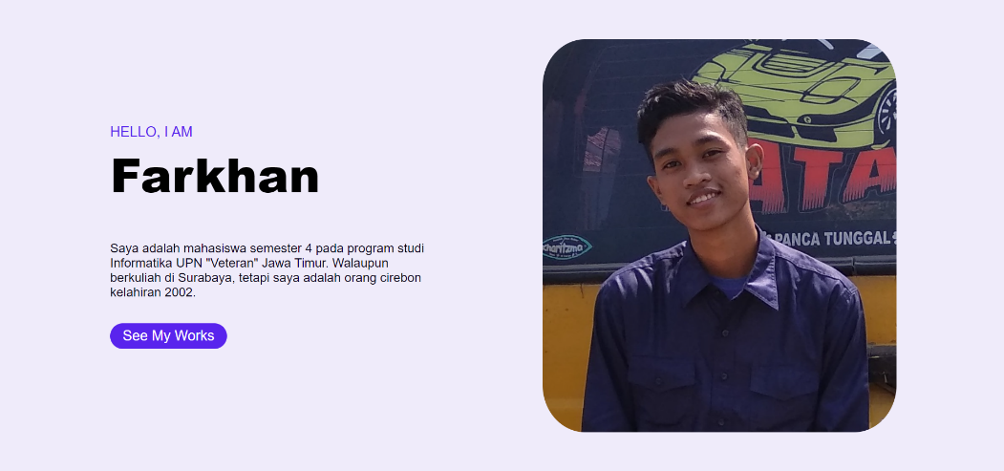

Gambar 3.1. Tampilan Web pada soal 1.1.a

Pada gambar 3.1 menunjukkan tampilan web yang dibuat pada soal 1.1.a. Pada web tersebut terlihat memuat informasi nama dan deskripsi diri saya di sebelah kiri dan menampilkan foto diri saya di sebelah kanan.

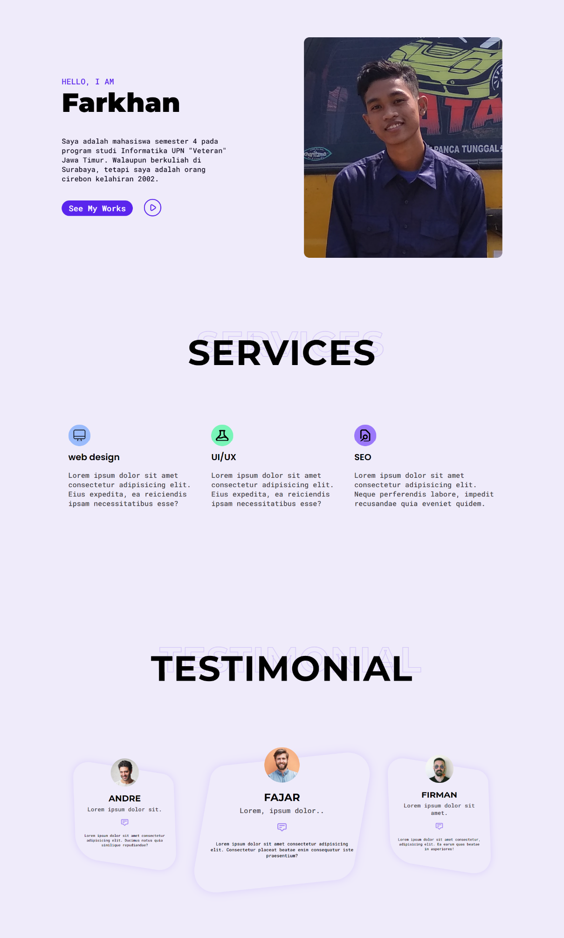

Gambar 3.2. Tampilan Web pada soal 1.1.b

Pada gambar 3.2 menunjukkan tampilan web yang dibuat pada soal 1.1.b. Pada web tersebut terlihat tambahan informasi berupa service yang memuat informasi pelayanan yang ditawarkan dan testimonial yang memuat informasi ulasan dari para customer yang telah menggunakan layanan.